MAKROEKONOMICKÁ PROGNÓZA ČBA
Květen 2025: ČBA zhoršila výhled pro českou ekonomiku.
Letos poroste o 1,7 %, příští rok o 2 %. Ekonomové předpokládají 12% americká cla
Praha, 22. května 2025 – Hlavní ekonomové bank zastoupení v prognostickém panelu České bankovní asociace (ČBA) očekávají v letošním roce pomalejší růst tuzemské ekonomiky o 1,7 % a v roce 2026 spíše mírnější zrychlení na 2,0 %. Ještě v únoru ČBA očekávala pro letošek růst ekonomiky o 2,1 % a pro příští rok o 2,4 %). Do horšího výhledu se výrazně propsal negativní dopad obchodních válek a nejistota s nimi spojená. Podle ankety ČBA ukousnou obchodní války z růstu českého HDP v těchto letech 0,8 % bodu, přičemž v průměru analytici předpokládají pro rok 2026 ustálení amerických cel na evropské dovozy ve výši 12 %. Ovšem startovací pozice české ekonomiky je o něco silnější, než jsme čekali v únoru, či než naznačují čísla HDP za první čtvrtletí. Proto obdobně jako v únoru, nepředpokládáme výrazné dopady do čísel spojených s trhem práce či inflací, což limituje i reakci hospodářské politiky. Reálná mzda dosáhne předcovidové úrovně v příštím roce.
V základním scénáři počítáme v letošním roce s nepatrným zpomalením meziročního růstu spotřebitelských cen k 2,3 % a s pouze dalším mírným zvolněním v roce 2026 na 2,2 %. V letošním roce zmírní růst nominálních mezd o více než jeden procentní bod na 5,9 % a v příštím roce dále pod 5 %, což může být stále lehce proinflační číslo. Reálné mzdy v naší prognóze porostou o 3,5 % a 2,7 % po 4,5 % růstu v loňském roce, což je nepatrně příznivější trajektorie než v únorovém výhledu. Zhoršení trhu práce odráží slabší oživení ekonomiky, ale stále čekáme spíše stabilizaci míry nezaměstnanosti než její výrazný nárůst. Úrokové sazby ČNB budou pravděpodobně nadále pozvolně klesat, ovšem pro letošní rok stále vidíme prostor pro jedno další snížení dvoutýdenní repo sazby na 3,25 % a v příštím roce na 3 %. Tento výhled se od listopadu nezměnil, jelikož slabší oživení hospodářství je stále doprovázeno silnější inflací v některých segmentech ekonomiky. Rovněž vnímáme menší prostor pro posílení kurzu koruny, a to k 24,7 za euro koncem příštího roku z 25 Kč na konci letošního roku.
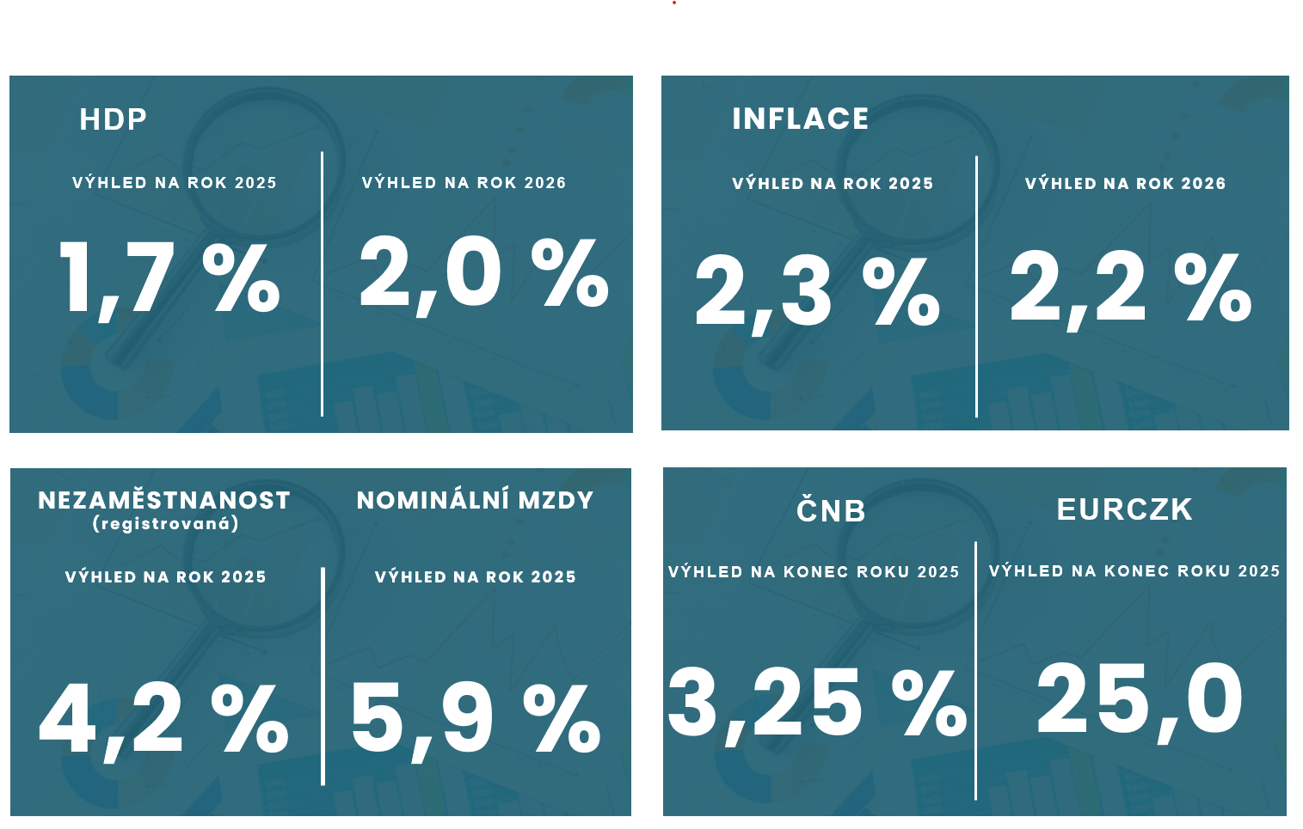
Nejistota globálního vývoje přetrvává
Výhled na křehké oživení ekonomiky eurozóny okolo 1 % zůstává na horizontu predikce. V letošním a příštím roce čekáme opět pouze pozvolný růst eurozóny o 0,9 % a 1,2 % meziročně, což je o 0,1% bodu slabší výkon než v minulé prognóze. To stále odráží slabší výhled na průmyslově a exportně orientovanou část ekonomiky, která se v letošním roce dostává pod tlak zvýšených cel na vývozy do USA. Ty zasahují více Německo, jehož ekonomika by měla v letošním roce podle konsensu zažit spíše stagnaci než oživení. Navržený vládní balíček na podporu její ekonomiky vytváří pozitivní prostředí pro českou ekonomiku až v příštím roce. Hospodářský vývoj v eurozóně pravděpodobně vyústí v o něco silnější snížení úrokové sazby ECB, než předpokládala podzimní predikce. ECB by měla svou refinanční sazbu již během letošního roku dále snížit o dalšího půl procentního bodu na 1,9 % a depozitní sazbu na 1,75 %. Výhled předpokládá desinflační působení nižších cen ropy, které by se mohly ustálit okolo 65 dolarů za barel i pro příští rok.

Anketa ČBA: 12% americká cla sníží v letech 2025 až 2026 české HDP o 0,8 % bodu s možnými desinflačními tlaky
Jelikož obchodní války Trumpovy administrativy výrazně zvýšily míru nejistoty v ekonomice, zaměřili jsme se opět na toto téma v naší anketě mezi panelisty prognózy. Za prvé, konsensus předpokládá americká cla na evropské dovozy v roce 2026 na průměrné úrovni 12 % (výše pro vybrané segmenty jako automobily, ocel, hliník, farmacie). Za druhé, celní války by měly během let 2025 a 2026 vést k pomalejšímu růstu české ekonomiky o 0,8 % bodu (1% bod nominálního českého HDP je přibližně 80 mld. Kč). Za třetí, polovina respondentů předpokládá dodatečný desinflační tlak na české ceny z americko-čínských obchodních válek, ovšem druhá poloviny analytiků tento dopad nepředpokládá.

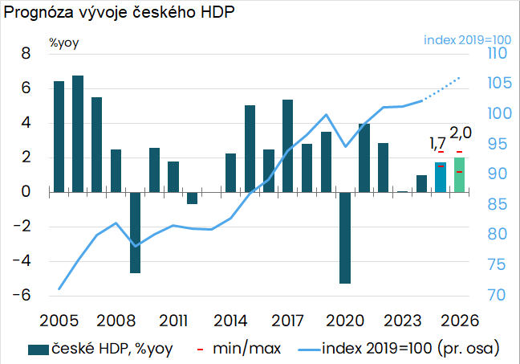
Zdroj: ČSÚ, Prognóza ČBA
Jan Vejmělek, hlavní ekonom Komerční banky:
„Česká ekonomika letos poroste. Rozpoutání obchodních válek a s tím související zvýšení globální ekonomické nejistoty se ale negativně podepíše na tuzemské investiční aktivitě i vývozech. Spolehnout se ale budeme moci na rostoucí spotřební výdaje domácností a vlády, a to i díky zvýšeným výdajům na obranu.“
Investice a vývoz za výhledem na pomalejší oživení, které podrží spotřeba
Prognóza opět naznačuje další zmírnění oživení růstu českého HDP v roce 2025 a 2026. Zatímco vyšší reálná mzda a volební cyklus spolu s vyššími výdaji na obranu by měly zůstat podpůrné pro silnější oživení spotřeby, tak celní šok a s ním spojená nejistota negativně ovlivnily jak exportní, tak investiční výhled. Růst reálného HDP v roce 2024 zrychlil na 1 % meziročně. Ačkoliv v roce 2025 čekáme další zrychlení růstu na 1,7 %, jedná se o slabší oživení, než s jakým počítala předchozí predikce (2,1 %). Pro rok 2026 bylo provedeno obdobné snížení výhledu na 2,0 %. Na druhou stranu považujeme čísla z ekonomiky za první letošní čtvrtletní silnější, než naznačuje bleskový odhad mezičtvrtletního růstu HDP o 0,5 %. Pravděpodobná je tedy jeho revize směrem nahoru, nebo silnější růst přidané hodnoty v HDP, která naopak v minulém roce rostla pomaleji než HDP.
Jaromír Šindel, hlavní ekonom České bankovní asociace:
„Nejenže dále slábnou růstové vyhlídky české ekonomiky, ale zároveň vidíme další změnu v očekávaném složení růstu, který bude opět více spoléhat na spotřebu, zatímco investice budou slabší. Tento mix bohužel nenaznačuje potřebné zvýšení potenciálu české ekonomiky, který je zapotřebí ke snížení inflačních tlaků.“

Spotřeba domácností v roce 2024 vzrostla silněji o 2 % meziročně a díky pozitivnějšímu výhledu na růst reálných mezd a nižší úrokové sazbě čekáme v letošním a příštím roce její další zrychlení o 3 a 2,5 % meziročně. Růst vládní spotřeby by měl rovněž v roce 2025 rovněž ukázat solidní 2,5% nárůst po silnějším – s povodněmi spojeném - 3,3% nárůstu v roce 2024. V tom se odráží jak plánované vyšší výdaje na zbrojení, tak přirozeně i volební cyklus.

Fixní investice (tedy investice bez zásob) v loňském roce zklamaly svým 1,4% meziročním poklesem, což se společně s nejistotou spojenou s celními válkami negativně odrazilo i ve slabším výhledu na pouze mírné 0,2% meziroční oživení v letošním roce. To reflektuje převážně segment soukromých investic, kde se do slabé investiční aktivity mimo celních válek pravděpodobně promítají i strukturální výzvy evropské ekonomiky (ceny energií, čínská konkurence). V tomto segmentu očekáváme růst až v roce 2026. To by společně s pokračujícím oživením trhu s bydlením a veřejnými investicemi do infrastruktury a obrany a díky nižším úrokovým sazbám mělo v roce 2026 přispět k silnější investiční aktivitě

Kvůli slabšímu oživení zahraniční poptávky v souvislosti s celními válkami počítáme v letošním a příštím roce se slabším růstem exportů a to 1,5 a 3 % meziročně po loňském nárůstu o 1,5 %. To je o přibližně 2,3% bodu nižší kumulativní růst, než s kterým počítal předchozí výhled. Negativní dopad vyšších cel na exporty bude v blízkém období rovněž umocněn předchozím předzásobením, které se odrazilo ve vyšším podílu destinace USA na českých exportech.
Helena Horská, hlavní ekonomka Raiffeisenbank:
„Inflační šoky jsou definitivně za námi. Zásluhou zlevňujících energií a pohonných hmot by se inflace měla v dalších měsících držet okolo 2 % inflačního cíle ČNB. Vyhráno, ale zdaleka není. Jádrová inflace zůstává zvýšená – odráží doznívající cenové dopady energetické krize a přetrvávající strukturální nerovnováhy na trhu nemovitostí, které se nadále promítají do cen služeb a nájmů.“

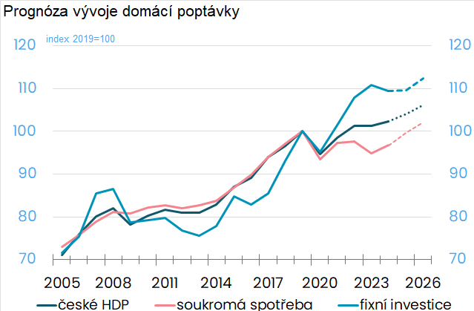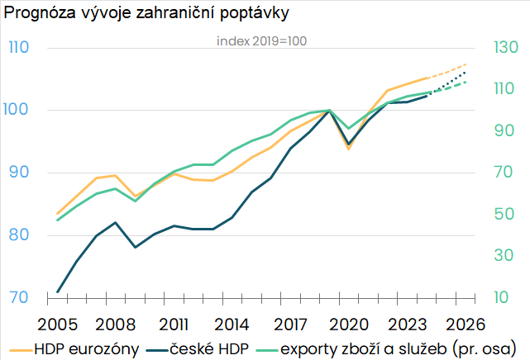
Zdroj: ČSÚ, LSEG, Prognóza ČBA

Mírné ochlazení trhu práce, ale letošní nezaměstnanost vzroste spíše mírně
Pokračující slabé oživení české ekonomiky se negativně projevuje i na trhu práce. Podíl nezaměstnaných v březnu a dubnu pokračoval v nárůstu přes 4,2 % ze 4 % v závěru loňského roku (po sezónním očištění), což bylo více než jsme očekávali v podzimních měsících. Současnou negativní dynamiku reflektujeme v očekávaní vyššího 4,2% podílu nezaměstnaných osob v letošním roce, ovšem následovaný jeho mírným poklesem na 4,1 % v roce 2026. Tento pouze mírně negativnější výhled je v souladu s naší předchozí hypotézou, že oživení české ekonomiky okolo 2 % meziročně by nemělo vést k výraznějšímu zhoršení míry nezaměstnanosti. Trh práce se tak díky postupnému, i když mírnějšímu oživení české ekonomiky příliš neuvolní, přičemž pozorujeme a předpokládáme pokračující divergenci v poptávce na trhu práce (průmysl vs. služby; klesající zásoba lokální pracovní síly).
Jan Vejmělek, hlavní ekonom Komerční banky:
„Nezaměstnanost letos mírně vzroste nad svou přirozenou míru, a to jak kvůli slabšímu růstu, tak strukturálním změnám, když bude pokračovat přesun pracovníků z průmyslu do služeb.“

Reálná průměrná mzda dosáhne své předcovidové úrovně v průběhu roku 2026
Růst nominální průměrné mzdy letos zvolní z loňských 7,1 % pod 6 % a ustálí se pod 5% růstem v roce 2026. Růst nominálních mezd v závěru loňského roku opět pozitivně překvapil, a to s ohledem na stále silné momentum čtvrtletního růstu mezd zvláště ve službách (viz strukturální problémy na trhu práce). To by mělo společně s doháněním předcovidové reálné úrovně mezd, což platí zvláště pro veřejný sektor (kde vidíme riziko směrem nahoru pro rok 2026), udržet stále silný růst mezd. Ten se díky mírnějšímu výhledu na růst spotřebitelských cen dostává nepatrně nad průměrný 3% meziroční růst v letošním a příštím roce. Dle současného výhledu se tak reálné hrubé mzdy navrátí na předcovidovou úroveň roku 2019 až v průběhu příštího roku a nepřekonají svou doposud nejvyšší úroveň z roku 2021 dříve než v roce 2027.

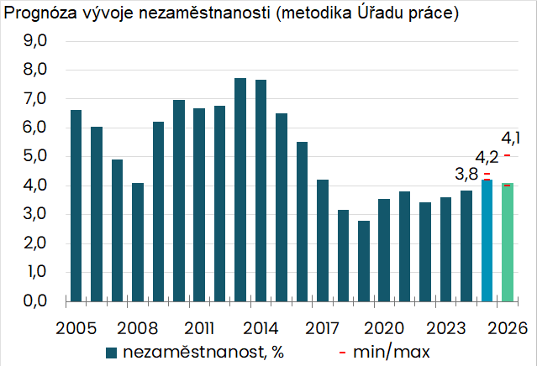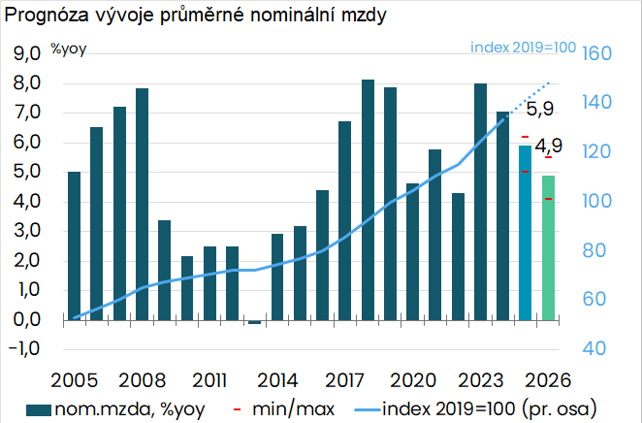
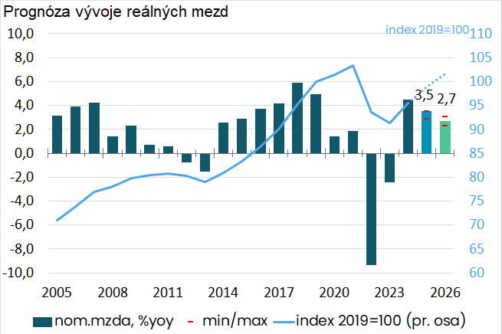 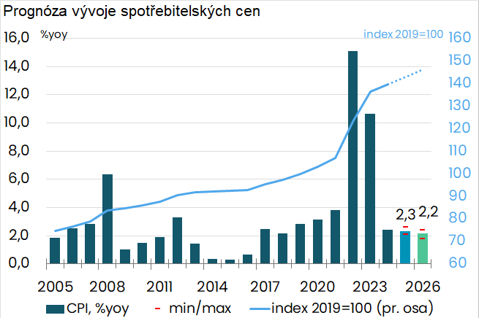Zdroj: ČSÚ, LSEG, Prognóza ČBA

Průměrný růst spotřebitelských cen zůstane lehce nad středem inflačního cíle
Po dvou letech dvouciferné inflace, kdy ceny kumulativně vzrostly přes 27 %, došlo v loňském roce k jejímu citelnému zpomalení na 2,4 % meziročně. Ovšem i v roce 2025 se bude růst spotřebitelských cen přibližovat středu inflačního cíle ČNB shora. Pro letošní rok v průměru čekáme pouze mírné zvolnění inflace na 2,3 % meziročně a její další nepatrné zmírnění na 2,2 % v roce 2026. V obou letech předpokládáme mírný dopad vyšších nepřímých daní (+0,1% bodu). Ceny energií, tedy jejich neregulovaná část, a ceny pohonných hmot budou pravděpodobně nadále působit desinflačně, což neplatí pro ceny potravin, kde vnímáme pokračující riziko vyšší volatility způsobené výkyvy počasí.

V rámci jádrové inflace (neregulované ceny bez cen potravin, energií a pohonných hmot) nadále počítáme s mírně vyšším růstem než v případě celkové inflace, a to okolo 2,6 % v letošním a 2,3 % v příštím roce. To odráží přetrvávající svižnou dynamiku mezd ve službách, jakož i u cen nájemného, včetně imputovaného nájemného, kde obě složky reflektují sílící hypoteční a realitní trh. Strukturální změny spojené s geopolitickým vývojem a klimatickou změnou nadále představují riziko silnějšího růstu spotřebitelských cen, což může na druhou stranu, asi spíše krátkodobě, kompenzovat desinflační dopad případných obchodních válek mezi USA a Čínou.
Helena Horská, hlavní ekonomka Raiffeisenbank:
„Kvůli jádrové inflaci bude ČNB s dalším snižováním sazeb opatrná. V případě nepříznivého ekonomického vývoje doprovázeného i rychlejší dezinflací mohou sazby ke 3 % klesat rychleji. Evropský protějšek, Evropská centrální banka, bude snižovat sazby o něco odvážněji. Kurz české koruny v podmínkách značné nejistoty marně hledá směr – její vývoj více než fundamenty určují nálady na trhu a horké zprávy ze světa.“

ČNB sníží během letošního roku své úrokové sazby pouze o čtvrt procentního bodu
Navzdory pomalejšímu růstu, ale s ohledem na přetrvávající silnou dynamiku mezd a jádrové inflace vnímáme omezený prostor pro další pokles úrokové sazby ČNB ze současné úrovně 3,50 %. A to pravděpodobně o čtvrt procentního bodu na srpnovém zasedání na 3,25 % a dále na počátku roku 2026 na 3 %. Rizika výhledu na úrokové sazby ČNB jsou vybilancovaná, i když pro rok 2025 vnímáme mezi respondenty jak možnost zachování úrokové sazby na současné úrovni, tak její rychlejší pokles na 3 % již v letošním roce. Ovšem celní války a pomalejší oživení ekonomiky vedou konsensus k méně vychýlenému výhledu na rok 2026. Zde všichni panelisté očekávají pokles úrokové sazby ČNB na 3 % a dokonce v jednom případě jeden krok pod tuto úroveň, zatímco v minulé predikci byla rizika spojená s výhledem na 3% sazbu ČNB pro rok 2026 vychýlena směrem až k 3,50 %.

Kurz koruny by se měl ke konci letošního roku ustálit okolo 25 Kč za euro a přidat mírnější posílení na 24,7 do konce příštího roku. Predikce koruny je podpořena mírně pozitivnějším výhledem na úrokový diferenciál mezi ČNB a ECB, který se v naší predikci rozšiřuje o čtvrt procentního bodu na 1,35 % bodu v závěru letošního roku a 1,1 % bodu koncem příštího roku. To je ovšem v naší prognóze negativně ovlivněno zhoršeným výhledem na čisté exporty a vyšší nejistotou, která společně s vyššími plánovanými výdaji na obranu dopadá i na rizikovou prémii. To částečně ovšem kompenzuje vyhlídka na oslabení amerického dolaru (s EURUSD na úrovni 1,14 v roce 2026). Rozptyl výhledu na EURCZK na konec roku 2026 zůstává jako obvykle značný mezi 24,4 a 25,4 a odráží rozdílný výhled na úrokový diferenciál. Rovněž platí, že tento rozptyl je o něco užší a méně vychýlení směrem k posílení vůči euro v roce 2026 (předchozí predikce měla minimum na 24), což odráží již zmíněný zřetelnější výhled na další pokles úrokové sazby v roce 2026.

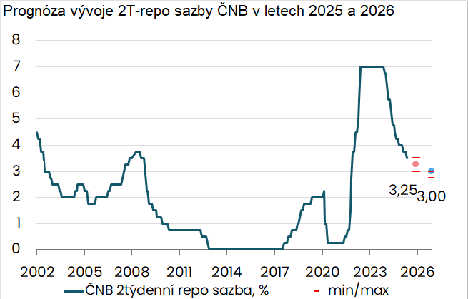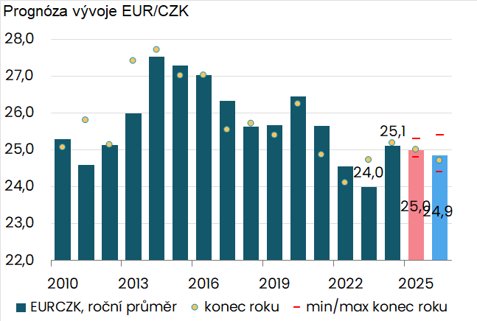
Zdroj: ČNB, Prognóza ČBA
Jaromír Šindel, hlavní ekonom České bankovní asociace:
„Srovnání současného výhled na českou ekonomiku s predikcí z listopadu minulého roku snižuje úroveň nominálního HDP o přibližně 100 mld Kč v roce 2026.“

Konsolidační balíček dostává deficit rozpočtu vůči HDP dále pod žádoucí hranici 3 %
Vládní deficit se minulý rok zlepšil výrazněji a to na -2,2 % HDP, což je výrazně lepší výsledek než -2,8 % z minulého výhledu. V letošním a příštím roce počítáme spíše s jeho nepatrným zhoršením na -2,3 % HDP, což je v průměru stejný výhled jako v minulé predikci. Nepatrné zhoršení deficitu odráží přirozenou realitu politického cyklu, který vyvrcholí nadcházejícími podzimními volbami do Poslanecké sněmovny, a rovněž nastíněné vyšší výdaje na obranu. Pomalejší oživení růstu HDP vede k mírně vyššímu nárůstu vládního zadlužení na 44,8 % HDP v roce 2026, což je o 0,5% bodu výše, než předjímala naše předchozí predikce. Úroveň zadlužení zůstává výrazně níže než v okolních zemích, kde Evropská komise počítá pro rok 2026 s vládní zadlužeností Česka na 45,4 %, Slovenska na 65 %, Polska a Německa okolo 65 % HDP, Maďarska okolo 74 % a v případě eurozóny na 91 % HDP.
Jaromír Šindel, hlavní ekonom České bankovní asociace:
„Struktura úvěrů odráží měnící se složení růstu ekonomiky. To již v prvním čtvrtletí letošního roku vyústilo v další posílení nově poskytnutých hypotečních úvěrů a ustálení spotřebních úvěrů lehce nad dlouhodobým průměrem. Ovšem růstový impuls z podnikových úvěrů nepatrně oslabil, což reflektuje stagnaci potenciálu ekonomiky a zvýšenou míry nejistoty.“

Mírnější dynamika, ale měnící se struktura úvěrů odráží složení růstu ekonomiky
Růst bankovních úvěrů domácnostem by měl v letošním a příštím roce lehce posílit přes 6 % po téměř 5% růstu v loňském roce, zatímco úvěry podnikům by měly mírně zvolnit svoji dynamiku k lehce přes 5 % ze 7,6% meziročního růstu v loňském roce. Celkově by tak klientské úvěry měly zmírnit svůj růst k 5,5 % z lehce nad 6 % v roce 2024. Tato čísla napovídají o změně struktury úvěrové kreace, což potvrzují i dostupná čísla o nových úvěrech za první čtvrtletí letošního roku, která se dostala do ekonomiky, a zároveň tato struktura reflektuje složení růstu ekonomiky, tedy rostoucí spotřebu, slabší investice, silnější realitní trh a stavebnictví.

Pokud se podíváme na hypoteční úvěry, tak úroveň jejich nových a navýšených objemů v prvním čtvrtletí vystoupala téměř ke 4 % HDP, což je okolo dlouhodobého průměru. Objem spotřebních úvěrů se na počátku letošního roku ustálil okolo loňského průměru 1,7 % HDP, což je lehce nad dlouhodobým průměrem. A nové úvěry nefinančním podnikům zmírnily svůj kreditní impuls k 7,4 % ze 7,6 % HDP v roce 2024. Měnová struktura nových korporátních úvěrů je obdobná jako v předcházejících dvou letech, tj s podílem eurových úvěrů okolo poloviny. Letos čekáme zpomalení růstu vkladů pod 6 % a dále pod 5 % v roce 2026 po téměř 7,5% růstu v loňském roce, což odráží jak mírnější růst korporátních úvěrů, pokles úrokové sazby a taky předpokládanou nižší míru úspor domácností.

Zdroj: ČNB, ČBA (sezónní očištění)

Makroekonomická prognóza ČBA v číslech:
Ukazatel | 2024 | 2025 | 2026 |  | vs. předchozí výhled
Ukazatel |  |  |  |  | 2024 | 2025 | 2026
Růst reálného HDP (%) | 1,0 | 1,7 | 2,0 |  | (0) | (-0,4) | (-0,4)
Růst spotřeby domácností (%) | 2,0 | 3,0 | 2,5 |  | (0,3) | (0,4) | (-0,2)
Růst vládní spotřeby (%) | 3,3 | 2,5 | 1,6 |  | (-0,2) | (1) | (0,4)
Růst investic (bez zásob, %) | -1,4 | 0,2 | 2,6 |  | (-1,1) | (-1,7) | (-0,4)
Růst vývozů (%) | 1,5 | 1,5 | 3,0 |  | (-0,1) | (-1,5) | (-0,7)
Růst dovozů (%) | 0,7 | 2,0 | 3,3 |  | (-0,1) | (-1,4) | (-0,4)
Míra inflace: CPI (%) průměr | 2,4 | 2,3 | 2,2 |  | (0) | (-0,1) | (0)
Míra inflace: CPI (%) konec roku | 2,9 | 2,1 | 2,2 |  | (-0,1) | (-0,4) | (0)
Podíl nezaměstnaných osob (MPSV): průměr (%) | 3,8 | 4,2 | 4,1 |  | (0) | (0,1) | (0,1)
Průměrná nominální mzda (růst v %) | 7,1 | 5,9 | 4,9 |  | (0,2) | (0,1) | (-0,1)
Průměrná reálná mzda (%) | 4,5 | 3,5 | 2,7 |  | (0,2) | (0,2) | (0)
Vládní deficit/přebytek (% HDP) | -2,2 | -2,3 | -2,3 |  | (0,6) | (0,1) | (-0,1)
Vládní dluh (% HDP) | 43,6 | 44,3 | 44,8 |  | (0,2) | (0,1) | (0,5)
Základní sazba ČNB 2T REPO (%): konec období | 4,00 | 3,25 | 3,00 |  | (0) | (0) | (0)
3M-PRIBOR (%): průměr | 5,0 | 3,5 | 3,1 |  | (0) | (0) | (-0,1)
Výnos 10letého vládního dluhopisu (%): průměr | 4,0 | 4,0 | 3,8 |  | (0) | (0,1) | (-0,1)
Základní sazba ECB (%): konec období | 3,15 | 1,90 | 1,90 |  | (0) | (-0,25) | (-0,25)
Kurz CZK/EUR: průměr | 25,1 | 25,0 | 24,9 |  | (0) | (-0,1) | (0,1)
Kurz CZK/EUR: konec roku | 25,2 | 25,0 | 24,7 |  | (0,1) | (0,1) | (0,1)
Růst reálného HDP v eurozóně (%) | 0,8 | 0,9 | 1,2 |  | (0,1) | (-0,1) | (0)
Ceny ropy (USD za barel): brent průměr | 80 | 66 | 65 |  | (-0,1) | (-8,1) | (-7)
Růst bankovních úvěrů klientských (%) | 6,1 | 5,5 | 5,7 |  | (0) | (0) | (0)
Růst bankovních úvěrů domácnostem (%) | 4,9 | 6,3 | 6,0 |  | (0) | (0,7) | (0,5)
Růst bankovních úvěrů (nefinančním) podnikům (%) | 7,6 | 5,3 | 4,9 |  | (0) | (0,1) | (-0,8)
Růst bankovních vkladů klientských celkem (%) | 7,4 | 5,5 | 4,8 |  | (0) | (-0,3) | (0)

O prognóze ČBA
Tato prognóza vznikla na základě příspěvků analytiků 8 členských bank ČBA: Petr Dufek (hlavní ekonom, Banka CREDITAS), Jan Bureš (hlavní ekonom Patria Finance), Petr Gapko (hlavní ekonom, MONETA Money Bank), Helena Horská a Martin Kron (ekonomický výzkum Raiffeisenbank), Piotr Kalisz (hlavní ekonom Citibank), Michal Skořepa (makroekonomický analytik České spořitelny), Pavel Sobíšek (hlavní ekonom, UniCredit Bank) a Jan Vejmělek a Martin Gürtler (ekonomický výzkum Komerční banky). Za ČBA se na tvorbě prognózy podílel její hlavní ekonom Jaromír Šindel.

O České bankovní asociaci  Česká bankovní asociace (ČBA) je dobrovolné sdružení 33 bank působících v České republice a reprezentuje tak 99 % trhu. Již 30 let podporuje nejen rozvoj bankovního sektoru, ale i celé ekonomiky a všeobecné finanční gramotnosti. ČBA je členem Evropské bankovní federace (EBF).  Více informací na www.cbaonline.cz. | Dotazy posílejte na  radek.salsa@cbaonline.cz

